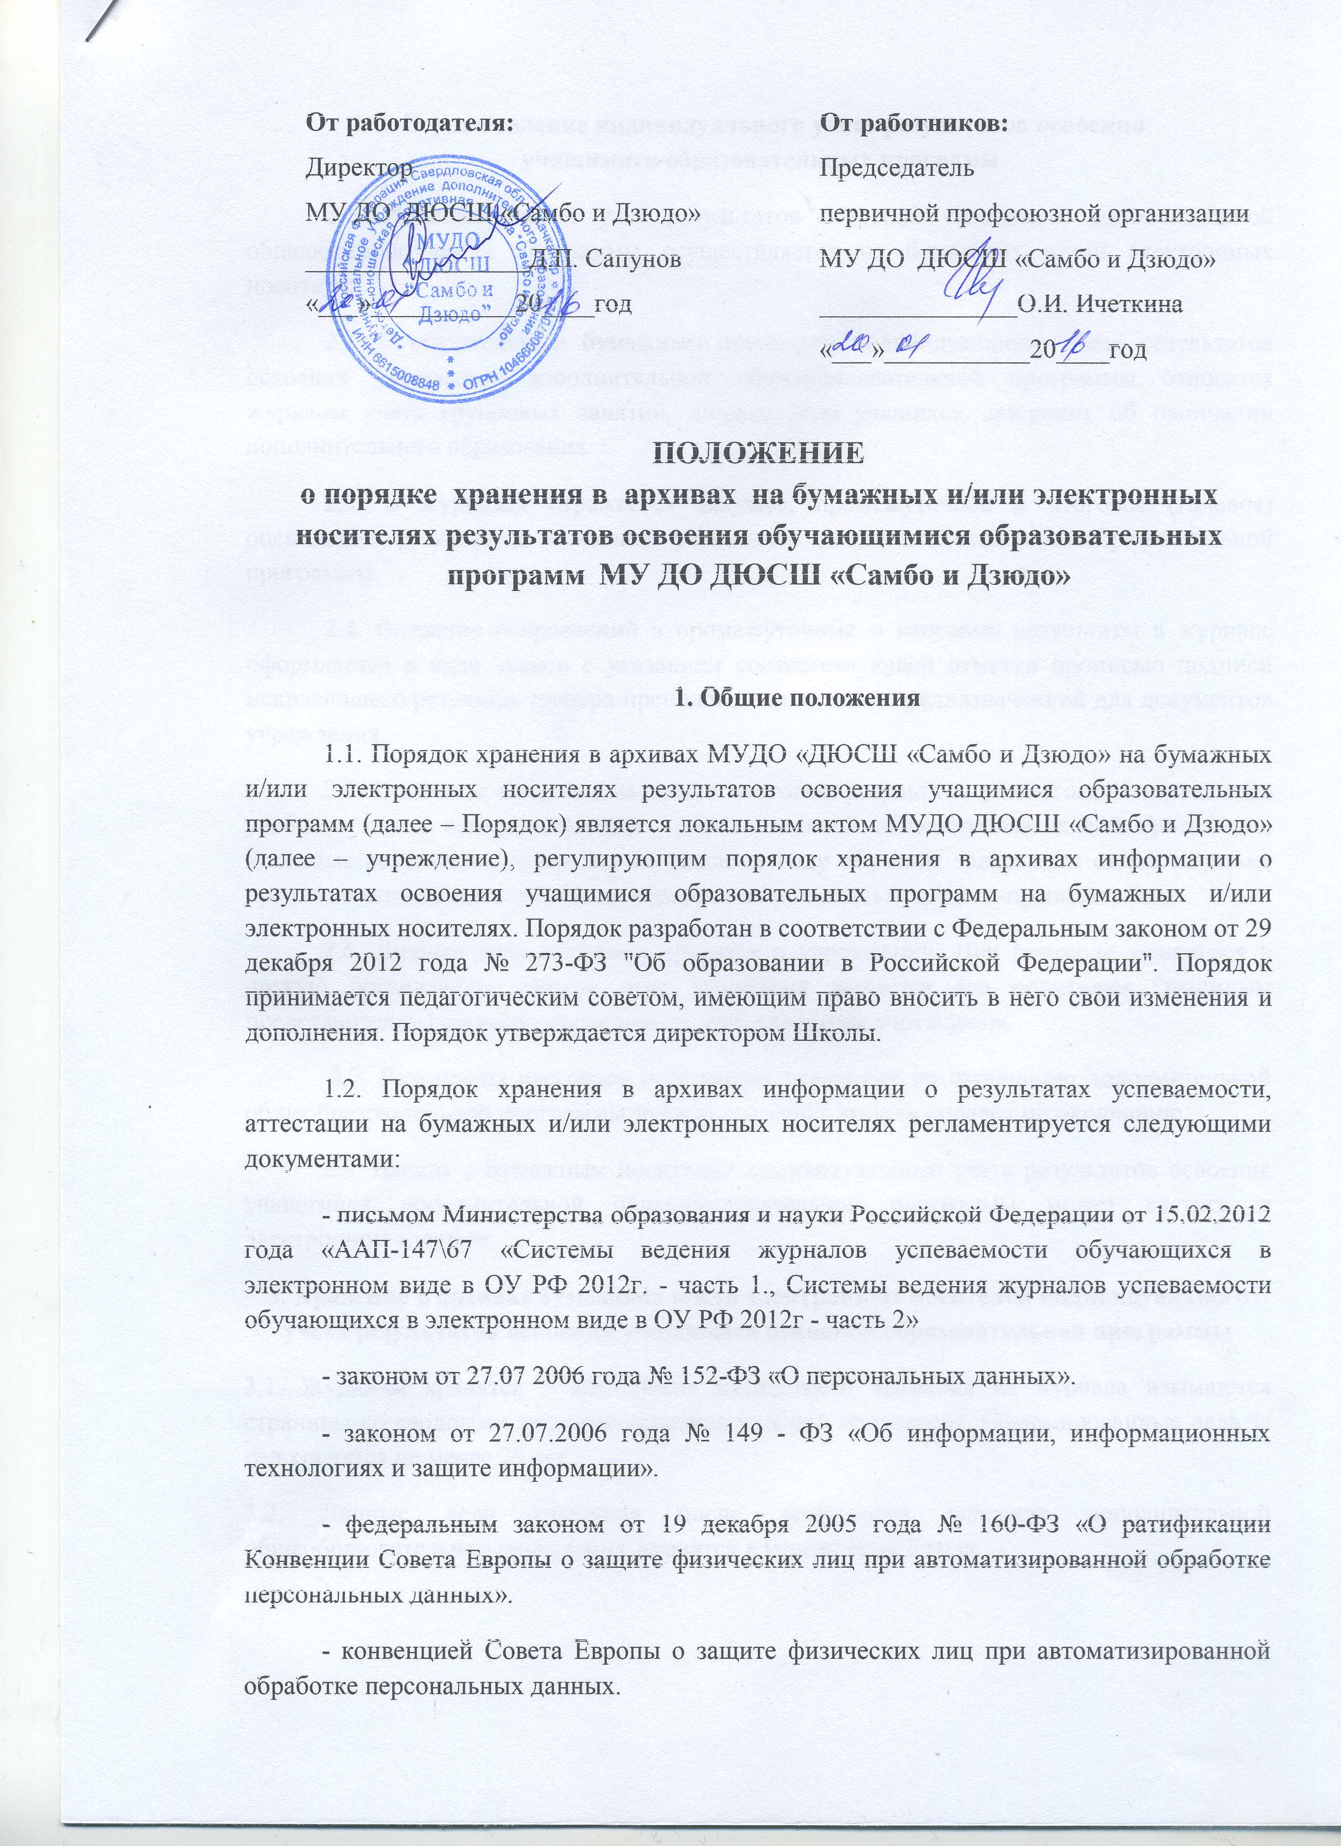

От работодателя:  Директор  МУ ДО ДЮСШ «Самбо и Дзюдо»  _________________Д.П. Сапунов  «___»___________20____год | От работников:  Председатель  первичной профсоюзной организации МУ ДО ДЮСШ «Самбо и Дзюдо»  _______________О.И. Ичеткина  «___»___________20____год

ПОЛОЖЕНИЕ о порядке хранения в архивах на бумажных и/или электронных носителях результатов освоения обучающимися образовательных программ МУ ДО ДЮСШ «Самбо и Дзюдо»

1. Общие положения
1.1. Порядок хранения в архивах МУДО «ДЮСШ «Самбо и Дзюдо» на бумажных и/или электронных носителях результатов освоения учащимися образовательных программ (далее – Порядок) является локальным актом МУДО ДЮСШ «Самбо и Дзюдо» (далее – учреждение), регулирующим порядок хранения в архивах информации о результатах освоения учащимися образовательных программ на бумажных и/или электронных носителях. Порядок разработан в соответствии с Федеральным законом от 29 декабря 2012 года № 273-ФЗ "Об образовании в Российской Федерации". Порядок принимается педагогическим советом, имеющим право вносить в него свои изменения и дополнения. Порядок утверждается директором Школы.
1.2. Порядок хранения в архивах информации о результатах успеваемости, аттестации на бумажных и/или электронных носителях регламентируется следующими документами:
- письмом Министерства образования и науки Российской Федерации от 15.02.2012 года «ААП-147\67 «Системы ведения журналов успеваемости обучающихся в электронном виде в ОУ РФ 2012г. - часть 1., Системы ведения журналов успеваемости обучающихся в электронном виде в ОУ РФ 2012г - часть 2»
- законом от 27.07 2006 года № 152-ФЗ «О персональных данных».
- законом от 27.07.2006 года № 149 - ФЗ «Об информации, информационных технологиях и защите информации».
- федеральным законом от 19 декабря 2005 года № 160-ФЗ «О ратификации Конвенции Совета Европы о защите физических лиц при автоматизированной обработке персональных данных».
- конвенцией Совета Европы о защите физических лиц при автоматизированной обработке персональных данных.
2. Осуществление индивидуального учета результатов освоения учащимися образовательных программ
2.1. Индивидуальный учет результатов освоения учащимися дополнительной общеобразовательной программы осуществляется на бумажных и/или электронных носителях.
2.2. К обязательным бумажным носителям индивидуального учета результатов освоения учащимися дополнительной общеобразовательной программы относятся журналы учета групповых занятий, личные дела учащихся, документ об окончании дополнительного образования.
2.3. В журналах отражается текущее, промежуточное и итоговое (годовое) оценивание результатов освоения учащимися дополнительной общеобразовательной программы.
2.4. Внесение исправлений в промежуточные и итоговые результаты в журнале оформляется в виде записи с указанием соответствующей отметки прописью подписи исправившего результат тренера-преподавателя, печати, предназначенной для документов учреждения.
2.5. В личном деле выставляются итоговые результаты учащегося по предметам учебного плана соответствующей дополнительной общеобразовательной программы. Итоговые результаты учащегося по каждому году обучения заверяются одной печатью, предназначенной для документов учреждения и подписью тренера-преподавателя.
2.6. Личные дела учащихся хранятся в учреждении. При переводе учащегося в другую организацию личное дело учащегося выдается его родителям (законным представителям) согласно заявлению на имя директора учреждения.
2.7. Результаты итогового оценивания учащегося по окончанию дополнительной общеобразовательной программы заносятся в книгу выдачи справок по окончанию.
2.8. Наряду с бумажным носителем индивидуального учета результатов освоения учащимися дополнительной общеобразовательной программы может вестись в электронном журнале.
3. Хранение в архивах бумажных и/или электронных носителей индивидуального учета результатов освоения учащимися основной образовательной программы
3.1. Журналы хранятся 5 лет. После пятилетнего хранения из журнала изымаются страницы со сводными данными освоения учебной программы. Сформированные дела за год хранятся не менее 25 лет.
3.2. Личные дела учащихся после завершения освоения дополнительной общеобразовательной программы хранятся в учреждении 3 года.

